**Exercice 1** :

La courbe $C$ fournie **en annexe** représente la fonction $f.$

On note $D$ son ensemble de définition.

A l'aide du graphique répondre aux questions posées ci-dessous.

**1.** Donner l’ensemble de définition $D$ de $f$.

**2.** Décrire les variations de la fonction $f$,puis dresser son tableau de variations.

**3.** Donner un intervalle sur lequel $f$ est à la fois décroissante et positive.

**4.** Décrire les extrémums de $f$.

**5.** Donner l’ensemble des solutions de l’inéquation $f (x) < 2.$

Faire apparaitre sur le graphique de **l’annexe** tous les tracés utiles.

**6.** Soit la fonction $g$ définie sur $D$ par : $g\left(x\right) = – x – 2$.

**a.** Construire sur le tracé fourni **en annexe** la représentation graphique de $g$, notée $C^{'}$.

**b.** En déduire l’ensemble des solutions de l’équation $f (x) = g (x)$, puis de l’inéquation :

$f\left(x\right)>g (x)$.

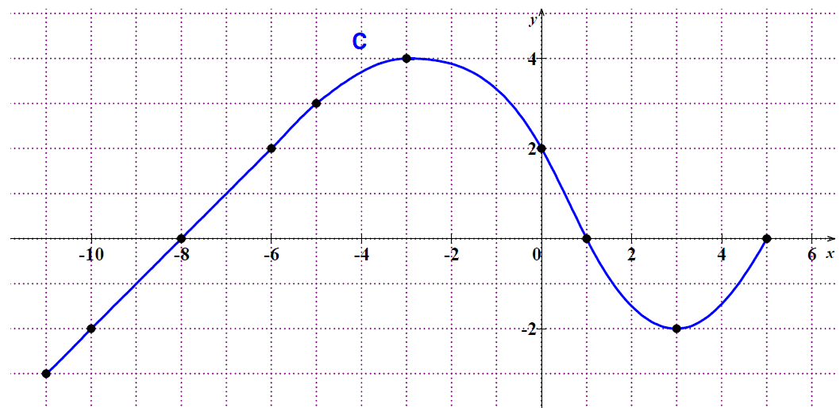

**Exercice 2**

Soit la fonction $f$ définie sur par : .

1. Calculer $f \left(-2\right)$ et traduire la réponse obtenue par deux phrases contenant respectivement le mot « image » et « antécédent ».

2. Quelle est, parmi les deux expressions de *f* (*x*) ci-dessous, la forme factorisée et la forme

développée ? Expliquer comment on les obtient.

3. En choisissant la forme de *f* (*x*) la mieux adaptée parmi les trois formes proposées :

a. Résoudre dans $R$ l'équation $f (x) = 25$.

b. Déterminer le ou les antécédent(s) de 0 par *f* .